12 апреля 2022 года № 83/5

Об отказе в согласовании установки ограждающих устройств на придомовой территории по адресу: город Москва, Ленинский проспект дом 82/2

В соответствии с пунктом 5 части 2 статьи 1 Закона города Москвы от 11 июля 2012 года № 39 «О наделении органов местного самоуправления муниципальных округов в городе Москве отдельными полномочиями города Москвы», постановлением Правительства Москвы от 2 июля 2013 года № 428-ПП «О порядке установки ограждений на придомовых территориях в городе Москве», рассмотрев обращение Мухтаровой Инны Владимировны от 09 марта 2022 года и протокол №1 общего собрания собственников помещений в многоквартирном доме от 12 февраля 2022 года об установке ограждающих устройств на придомовой территории многоквартирного дома по адресу: город Москва, Ленинский проспект дом 82/2, Совет депутатов муниципального округа Ломоносовский решил:
- Отказать в согласовании установки(у) ограждающих устройств: автоматических электромеханических шлагбаумов с приводами «САМЕ» на придомовой территории многоквартирного дома по адресу: город Москва, Ленинский проспект дом 82/2, (приложения 1,2,3).
- Направить настоящее решение в Департамент территориальных органов исполнительной власти города Москвы; префектуру Юго-Западного административного округа города Москвы; управу Ломоносовского района города Москвы и уполномоченному лицу на представление интересов собственников помещений в многоквартирном доме по вопросам, связанным с установкой ограждающих устройств и их демонтажем в течение 3 рабочих дней после принятия настоящего решения.
- Опубликовать настоящее решение в бюллетене «Московский муниципальный вестник».
- Настоящее решение вступает в силу со дня официальной публикации в бюллетене «Московский муниципальный вестник».
- Контроль за выполнением настоящего решения возложить на главу муниципального округа Ломоносовский Г.Ю. Нефедова.

Глава муниципального округа
Ломоносовский Г.Ю. Нефедов

Приложение 1
к решению Совета депутатов
муниципального округа Ломоносовский
от 12 апреля 2022 года № 83/5

Проект размещения ограждающих устройств на придомовой территории многоквартирного дома по адресу:
город Москва, Ленинский проспект дом 82/2

1. Место размещения шлагбаумов: г. Москва, Ленинский проспект 82/2, при въезде на дворовую территорию.
2. Тип оборудования:
Шлагбаумы автоматические электромеханические с приводом «САМЕ».
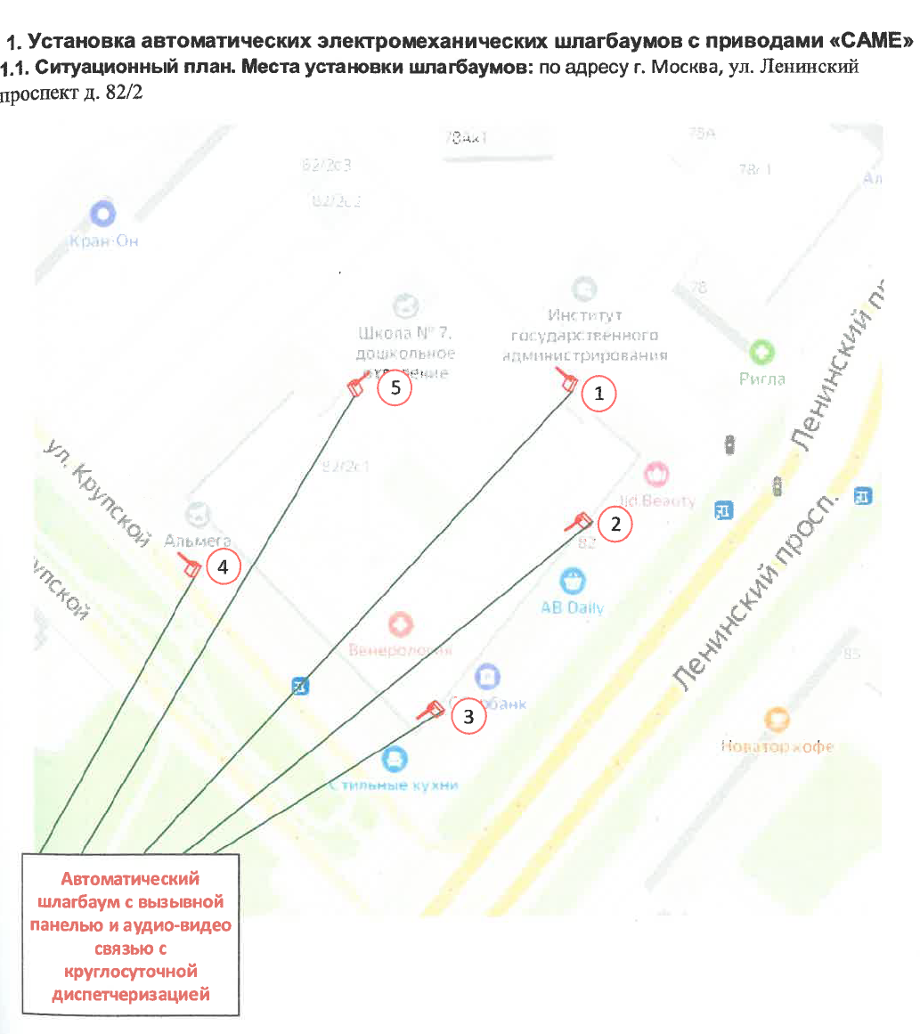
Рис. 1,2 Схема размещения шлагбаумов:

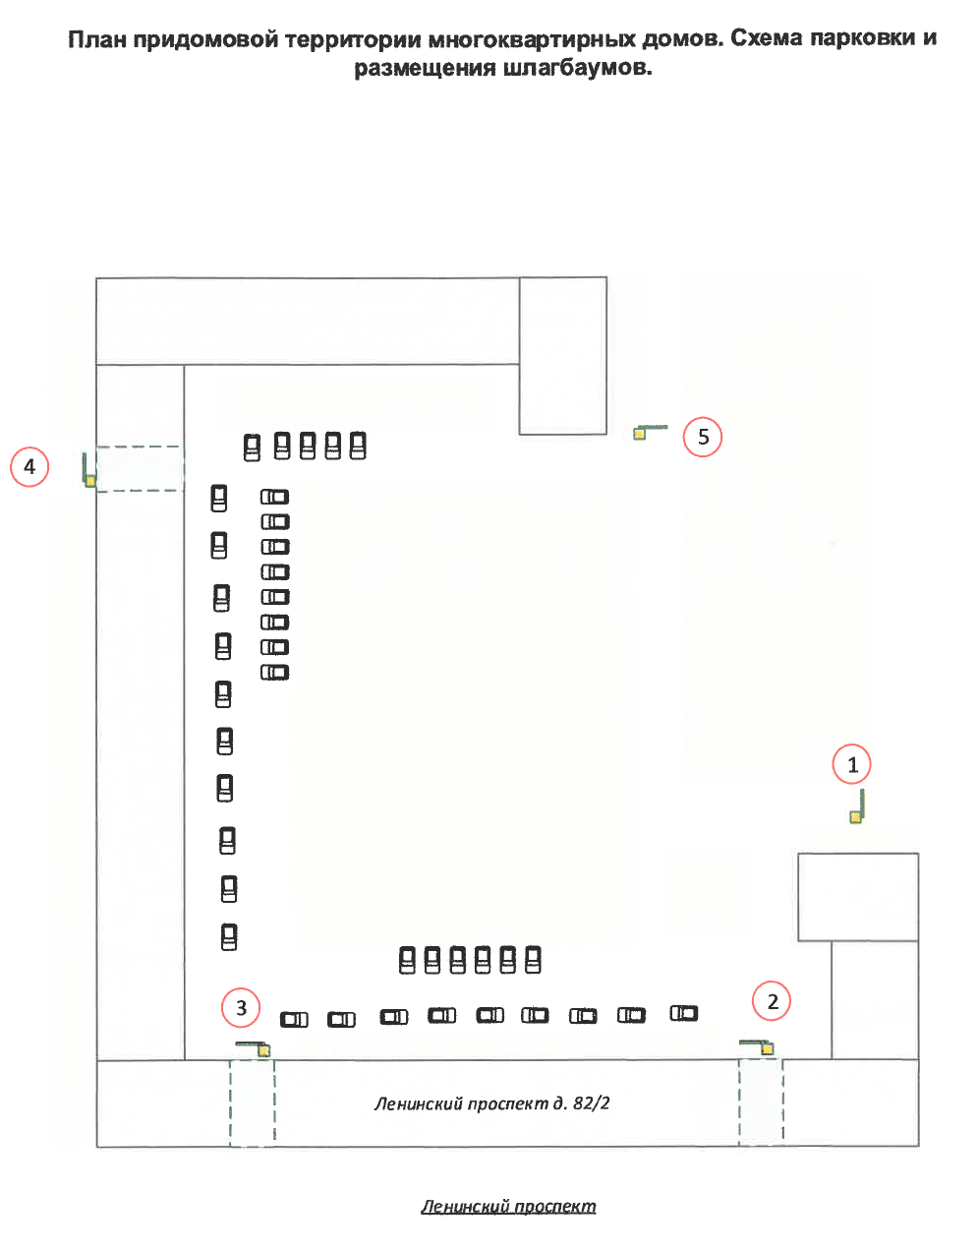

Приложение 2
к решению Совета депутатов
муниципального округа Ломоносовский
от 12 апреля 2022 года № 83/5

Характеристика ограждающих устройств

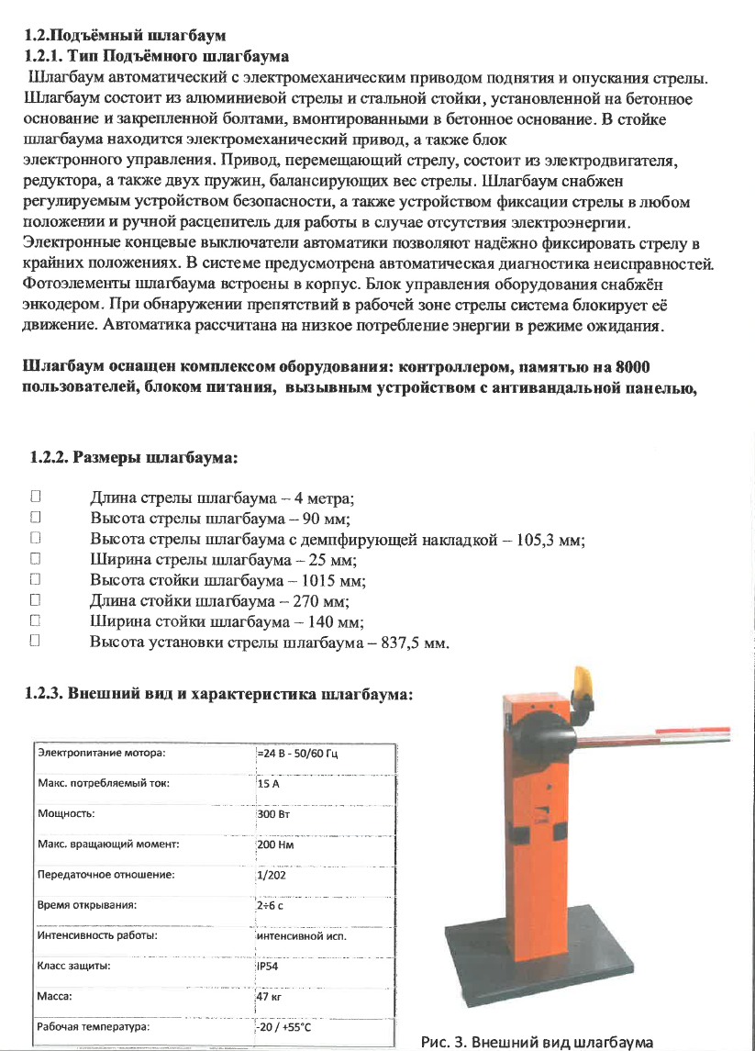

Приложение 3
к решению Совета депутатов
муниципального округа Ломоносовский
от 12 апреля 2022 года № 83/5

Мотивированный отказ

Решение о согласовании установки ограждающих устройств принимается большинством голосов от установленной численности депутатов Совета депутатов муниципального округа Ломоносовский. Таким образом, для принятия решения о согласовании необходимо как минимум 6 голосов депутатов, поданных за проект о согласовании ограждающего устройства (см. ч. 9 ст. 3 Закона города Москвы от 11 июля 2012 г. № 39 «О наделении органов местного самоуправления муниципальных округов в городе Москве отдельными полномочиями города Москвы»).
Настоящее решение поддержано пятью депутатами, что означает автоматическое оформление решения в виде отказа в согласовании ограждающего устройства по адресу: Ленинский проспект, д. 82/2.
В соответствии со ст. 40 Федерального закона от 6 октября 2003 г. № 131-ФЗ «Об общих принципах организации местного самоуправления в Российской Федерации» депутату обеспечиваются условия для беспрепятственного осуществления своих полномочий. В соответствии со статьей 47 Регламента Совета депутатов муниципального округа Ломоносовский Депутат лично осуществляет свое право на голосование и имеет право голосовать за принятие решения, против принятия решения или воздержаться от принятия решения.
Таким образом, правовые основания для понуждения депутата проголосовать в поддержку проекта решения о согласовании установки ограждающих устройств отсутствуют.

